地图是地理学科的“第二语言”。读图一和图二，完成46~48题。

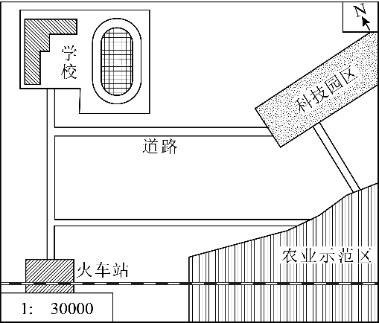     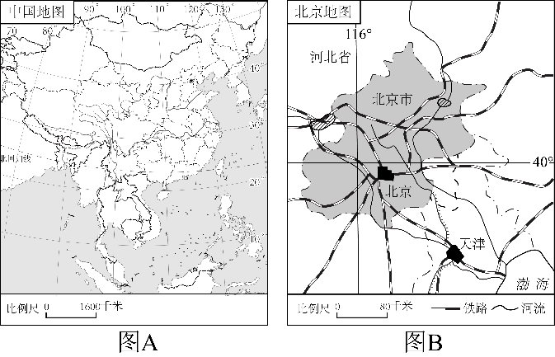

图一 图二

46．根据图一信息可知，从火车站开车沿道路前往学校，合适的行驶方向是（   ）

A．向正北方向行驶 B．向西北方向行驶

C．向正东方向行驶 D．向东北方向行驶

47．图一中火车站与科技园区的直线距离为4厘米，则两者之间的实地距离为（   ）

A．120千米³ B．12千米 C．1.2千米 D．120米

48．关于图二中图A、图B两图相比较，图A（   ）

A．比例尺较大，表示的范围较小 B．比例尺较小，内容更简略

C．比例尺较大，表示的范围较大 D．比例尺较小，内容更详细

2022年2月4日至2月20日，第24届冬奥会在北京和张家口举办，北京成为首个“双奥之城”。读图三（历届冬奥会举办城市分布示意图），完成49~50题。

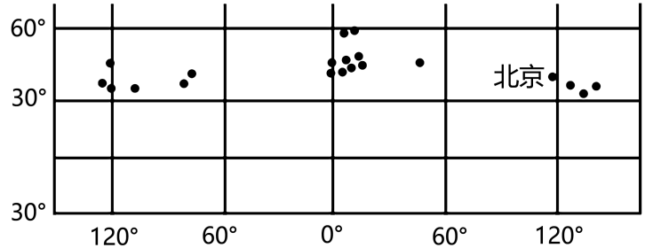

图三

49．历届冬奥会举办地多集中分布于（    ）

A．低纬度地区 B．高纬度地区 C．东半球 D．南半球

50．“双奥之城”北京的经纬度位置最接近（    ）

A．（40°S，116°W） B．（40°N，116°W）

C．（40°N，116°E） D．（40°S，116°E）